**MANUAL DE USUARIO**

**TAXATION SMART**

**GESTIÓN DE AUTORIZACIÓN**

**TABLA DE CONTENIDO**

**Pág.**

GESTIÓN DE AUTORIZACIÓN 3

1. Declaraciones 3

1.1. Acceso a la opción 3

1.2. Funcionalidad 4

2. Solicitud de Autorización 7

2.1. Acceso a la opción 7

2.2. Funcionalidad 8

3. Consulta de Autorización 12

3.1. Acceso a la opción 12

3.2. Funcionalidad 13

**MANUAL DE USUARIO – GESTIÓN DE AUTORIZACIÓN**

**INFORMATICA Y TRIBUTOS S.A.S**

Todos los derechos reservados. Ninguna parte de esta obra puede ser reproducida de ninguna forma o por cualquier medio - gráfico, electrónico mecánico, incluyendo fotocopias, grabación o almacenamiento de información y sistemas de recuperación de información - sin la autorización por escrito de la editorial.

Los productos que se mencionan en este documento pueden ser marcas comerciales y/o marcas registradas de sus respectivos propietarios. El editor y el autor no pretenden estas marcas.

Si bien todas las precauciones se han tomado en la preparación de este documento, el editor y el autor no asumen responsabilidad alguna por errores u omisiones, ni de daños que resulten del uso de la información contenida en este documento o del uso de programas y código fuente que pueden que lo acompañen. En ningún caso, el editor y el autor serán responsables de ninguna pérdida de beneficios o cualquier otro daño comercial causado o presuntamente causado directa o indirectamente por este documento.

# GESTIÓN DE AUTORIZACIÓN

A continuación, el presente manual busca proporcionar una guía clara y específica para asegurar el funcionamiento óptimo y el desarrollo eficiente de las actividades del proceso para el control de usuarios asociados en el apartado para la gestión de declaraciones y el histórico de estas.

## Declaraciones

## Acceso a la opción

***Nota: A continuación, se muestra un ejemplo de lo que ocurre cuando se intenta registrar una declaración utilizando una identificación que no está vinculada al NIT de la empresa a la cual se le desea realizar dicho registro.***

Clic [aquí](https://barrancabermeja.taxationsmart.co/ords/f?p=150000:1::::1:F_CDGO_CLNTE:68081) para ingresar al portal tributario, clic en el impuesto deseado, en este caso Industria y Comercio.

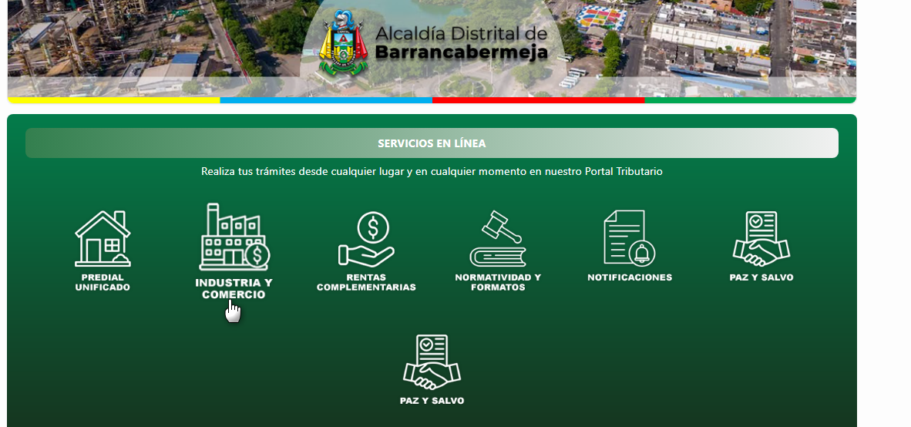

*Imagen 1 – Portal Tributario: Opción Industria Y Comercio.*

## Funcionalidad

Clic en ‘**Registro e Impresión de Formularios’.**

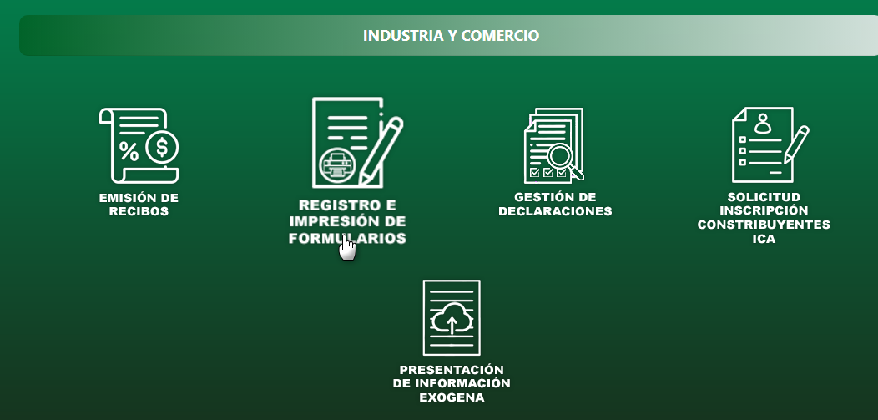

*Imagen 2 – Industria y Comercio: Opción Registro e Impresión de Formularios.*

A continuación, el sistema solicita **Iniciar Sesión:**

1. Ingresar **Usuario.**
2. Ingresar **Clave.**
3. Clic .

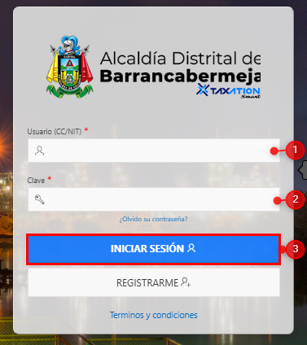

*Imagen 3 – Iniciar Sesión.*

A continuación, se muestra el contenido de la opción:

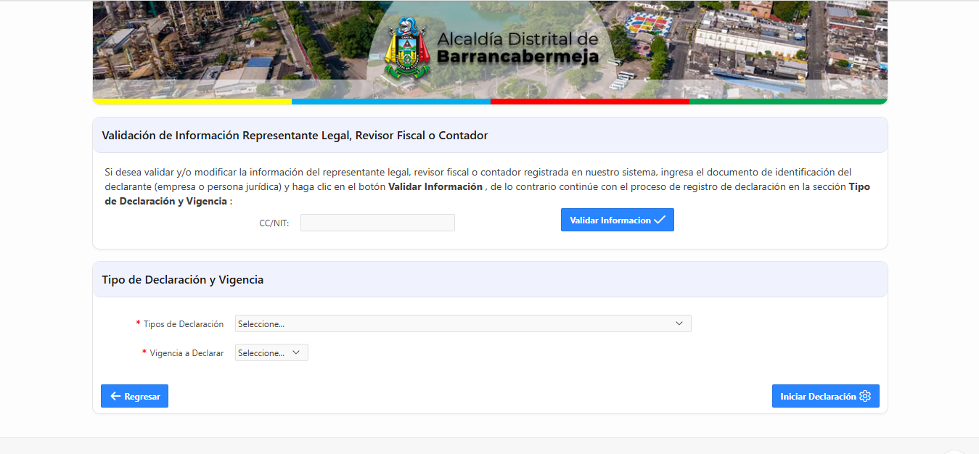

*Imagen 4 – Validación de Información Y Tipo de Declaración.*

Para validar la información del contribuyente seguir el paso a continuación:

* + - 1. Se valida la información con el documento, clic .

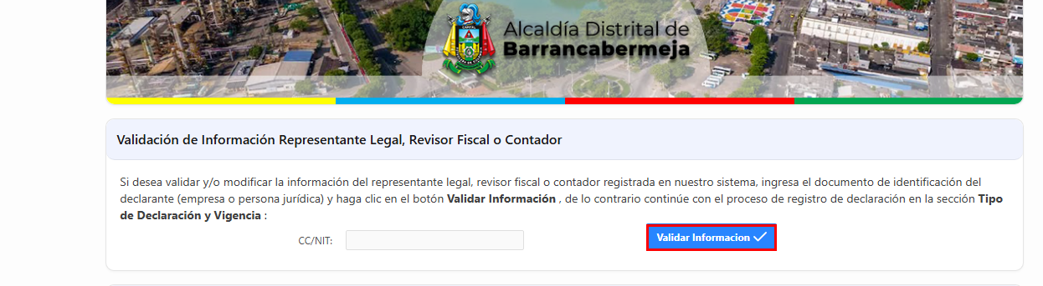

*Imagen 5 – Opción: Validar Información.*

Si se ingresa una identificación no relacionada al usuario se visualizará el siguiente mensaje:

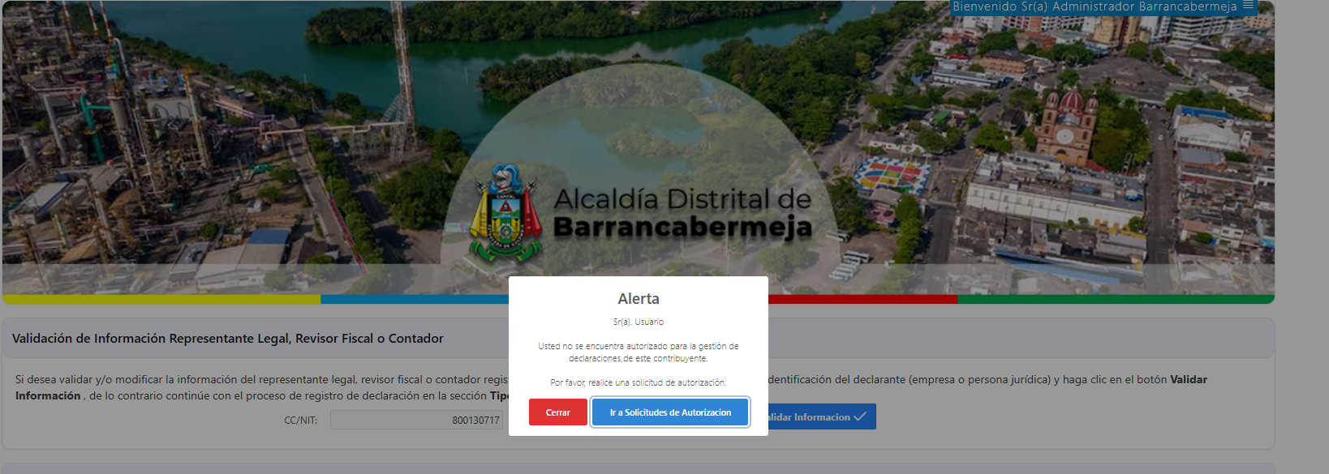

*Imagen 6 – Alerta No Autorizado.*

***Nota: En caso de querer gestionar las declaraciones de esa empresa clic a .***

## Solicitud de Autorización

## Acceso a la opción

Para acceder a la solicitud de autorización seguir los siguientes pasos:

Clic **‘Gestión de Autorización’**.  
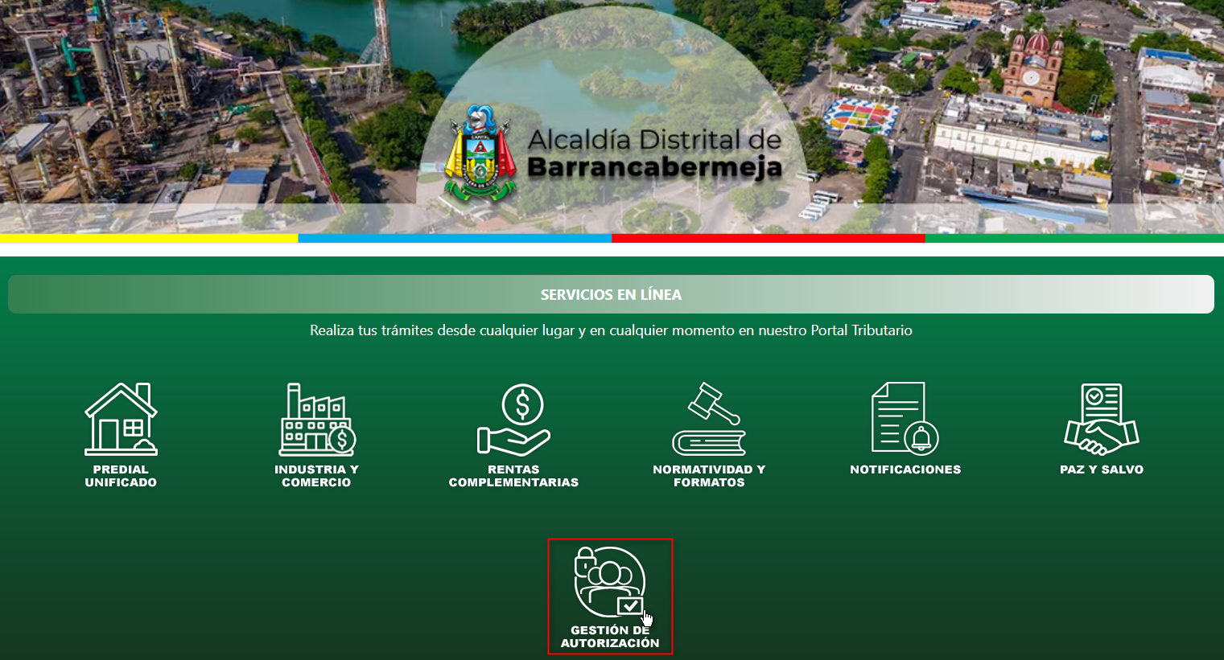

*Imagen 7 – Opción: Gestión de Autorización.*

Clic a la opción ‘**Solicitud de Autorización’.**



*Imagen 8 – Opción: Solicitud de Autorización.*

## Funcionalidad

Para realizar la solicitud de autorización seguir los siguientes pasos:

A continuación, el sistema solicita **Iniciar Sesión:**

1. Ingresar **Usuario.**
2. Ingresar **Clave.**
3. Clic .



*Imagen 9 – Iniciar Sesión.*

A continuación, se visualiza la siguiente pantalla:

1. Ingresar **CC/NIT.**
2. Clic .

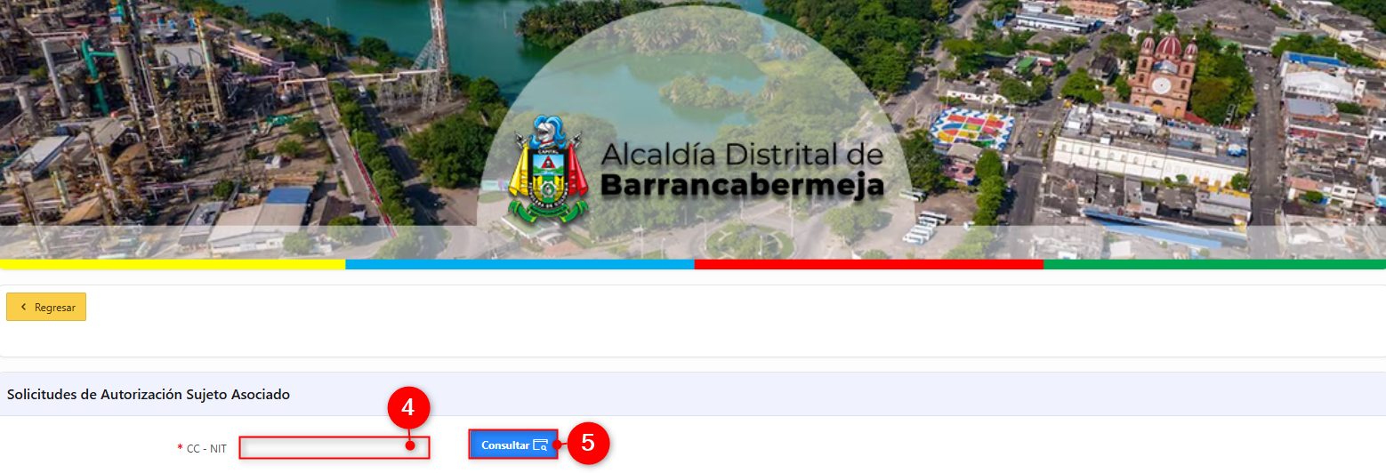

*Imagen 10 – Ingresar CC/NIT.*

Se visualiza el apartado para registrar solicitud, seguir los siguientes pasos:

1. Clic  seleccionar **Email** asociado.
2. Clic  seleccionar **Sujeto** asociado.
3. Clic .

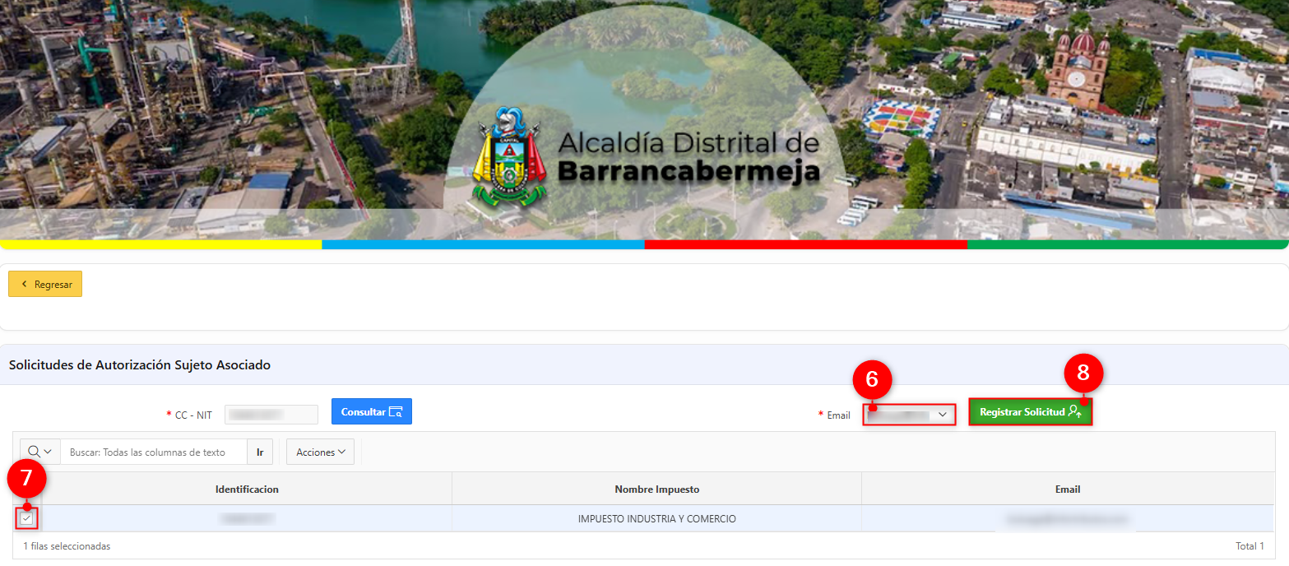

*Imagen 11 – Registrar Solicitud.*

A continuación, se despliega el siguiente mensaje en pantalla:

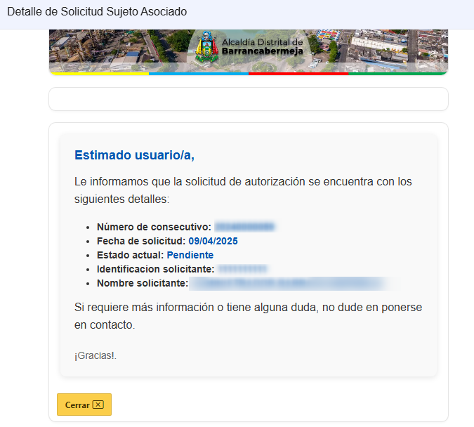

*Imagen 12 – Detalle Solicitud Sujeto Asociado.*

Se envía automáticamente un correo electrónico que contiene un enlace para acceder a la página donde podrá procesar o rechazar la solicitud:

Clic .

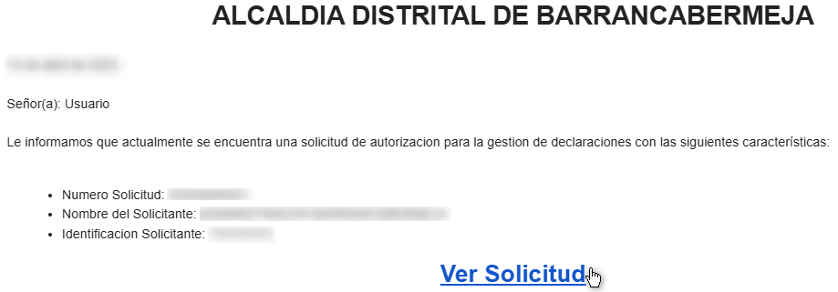

*Imagen 13 – Correo Enviado.*

1. Clic  seleccionar **Impuesto.**
2. Clic .

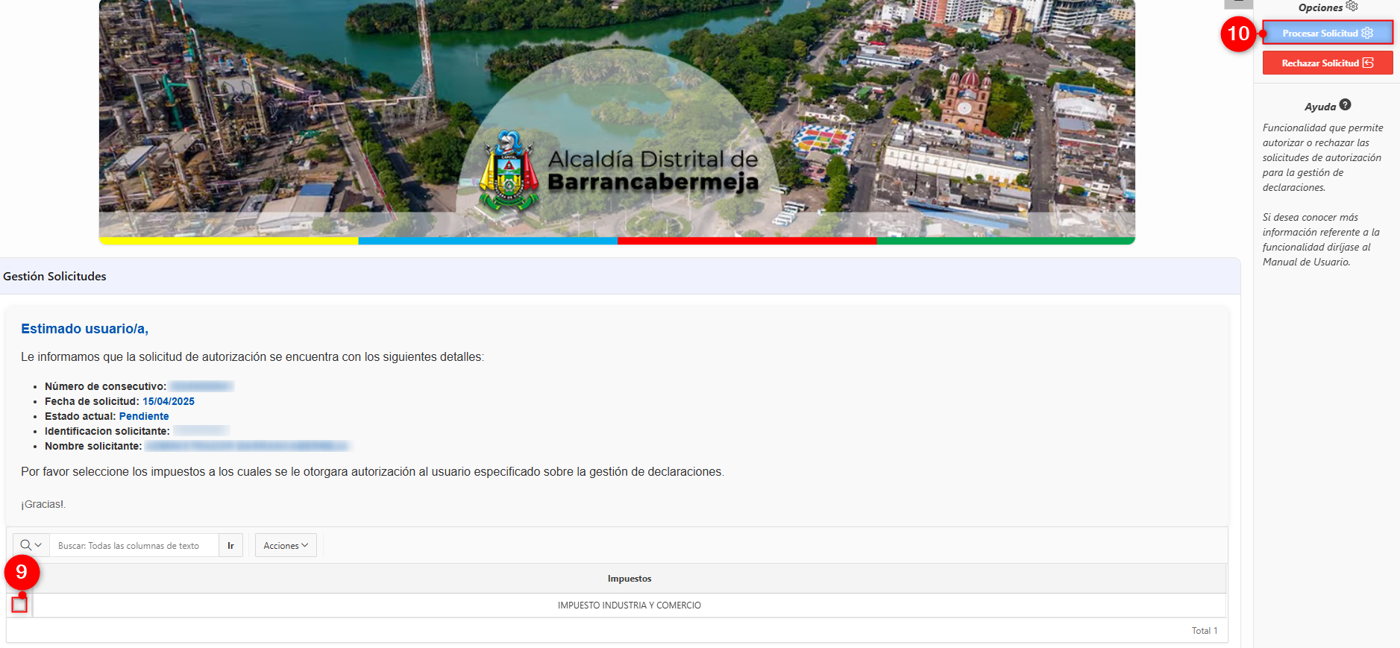

*Imagen 14 – Procesar Solicitud.*

Automáticamente se refresca la página y se observa que la solicitud fue aprobada:   
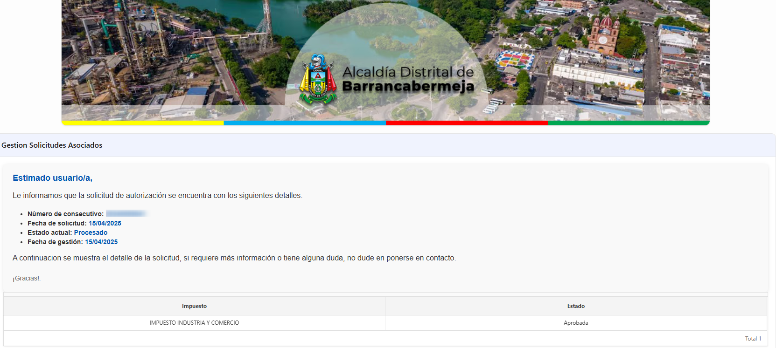

*Imagen 15 – Solicitud Aprobada.*

***Nota: Al momento de procesar la solicitud se envía un correo electrónico notificando el estado de la solicitud.***

## Consulta de Autorización

## Acceso a la opción

Para acceder a la consulta de solicitudes de autorización seguir los siguientes pasos:

Clic **‘Gestión de Autorización’**.  


*Imagen 16 – Opción: Gestión de Autorización.*

Clic a la opción ‘**Consulta de Autorización’.**



*Imagen 17 – Opción: Consulta de Autorización.*

## Funcionalidad

Para realizar la solicitud de autorización seguir los siguientes pasos:

A continuación, el sistema solicita **Iniciar Sesión:**

1. Ingresar **Usuario.**
2. Ingresar **Clave.**
3. Clic .



*Imagen 18 – Iniciar Sesión.*

A continuación, se visualiza la siguiente pantalla:

1. Ingresar **CC/NIT.**
2. Clic  seleccionar **Gestión de la Solicitud: Deshabilitar.**
3. Clic .

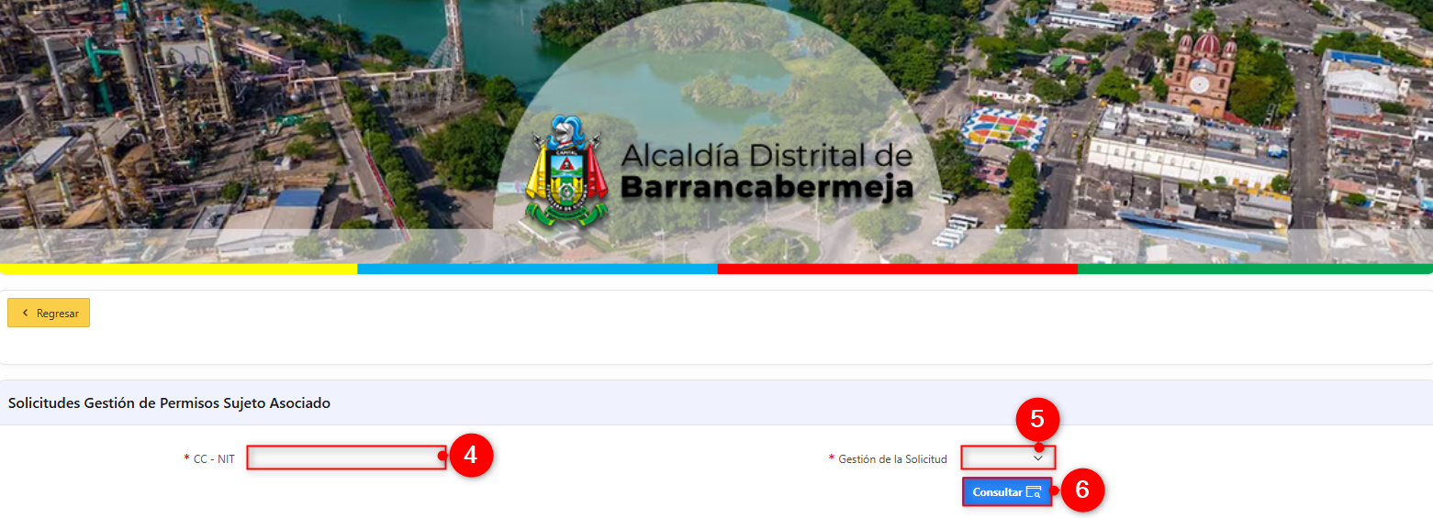

*Imagen 19 – Consultar.*

Se visualizan los sujetos asociados:

1. Clic  seleccionar **Sujeto.**
2. Clic .  
   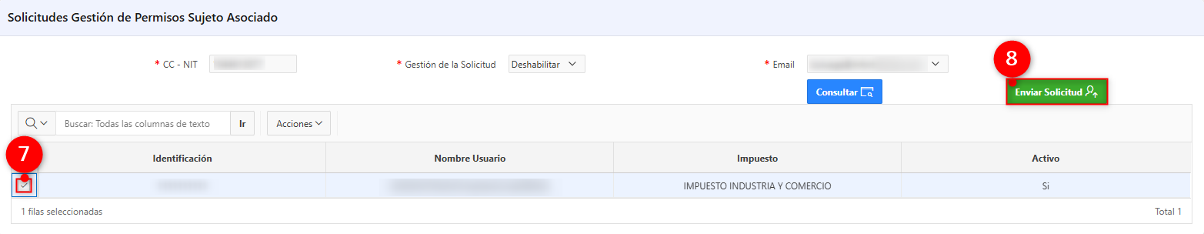

*Imagen 20 – Consultar.*

Se genera ventana emergente la cual notifica que el proceso fue ejecutado exitosamente:

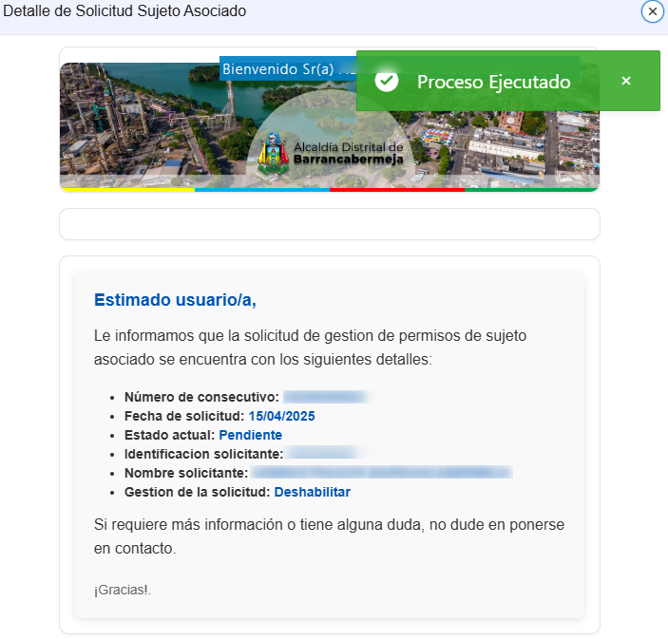

*Imagen 21 – Proceso Ejecutado.*

El sistema envía un correo con una solicitud de gestión de autorización:

Clic .

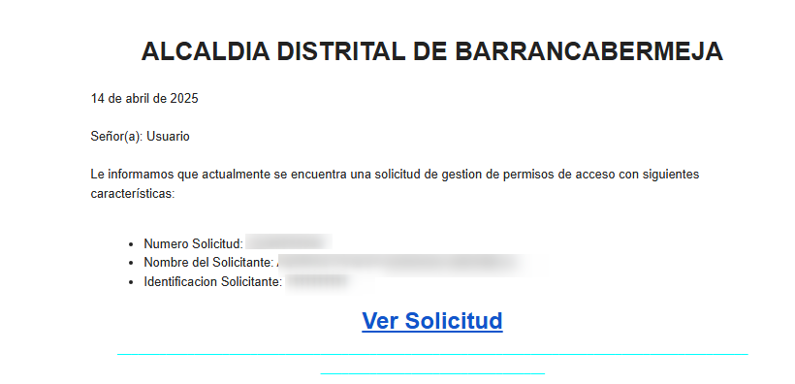

*Imagen 22 – Ver Solicitud.*

A continuación, se visualiza el proceso a realizar:

1. Clic  seleccionar **Sujeto.**
2. Clic  o  según lo deseado.

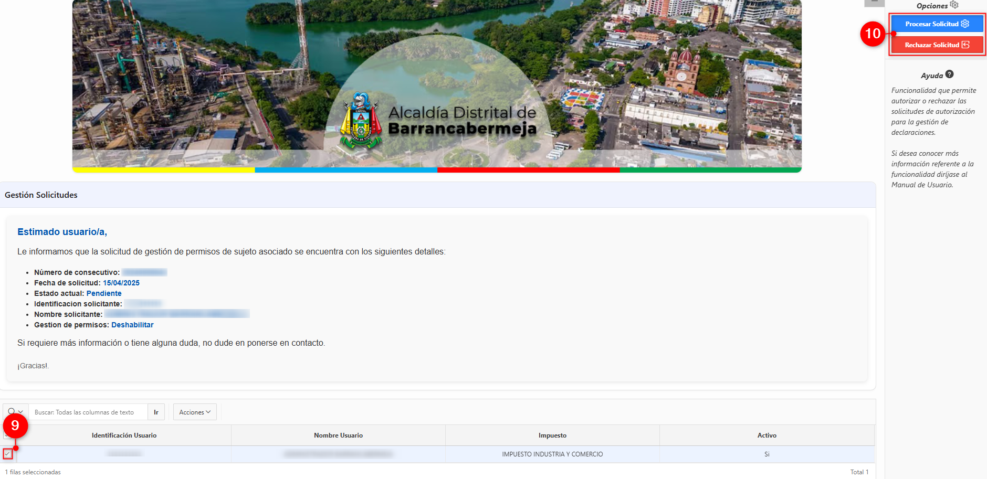

*Imagen 23 – Procesar o Rechazar Solicitud.*

La página se actualiza automáticamente y se puede observar que la columna **‘Activo’** cambia a **‘No’.**  
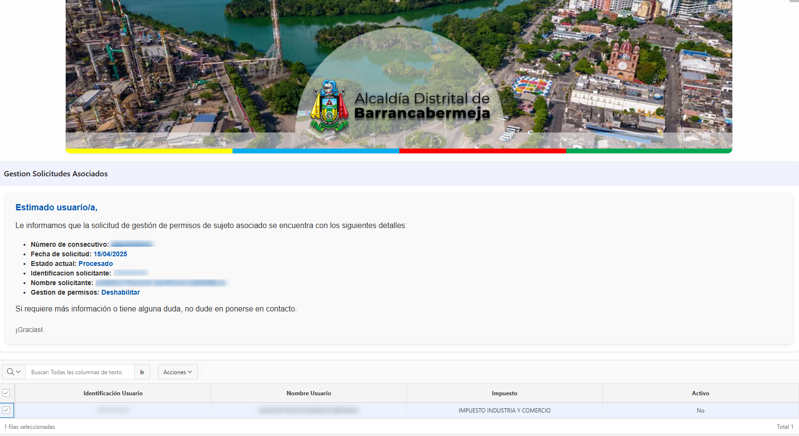

*Imagen 24 – Estado Activo: No.*

***Nota: Al momento de procesar la solicitud se envía un correo electrónico notificando el estado de la solicitud.***